ДОГОВОР №7/03-2-08/29/2025

г. Минск "6" августа 2025 г.

**Республиканское унитарное предприятие «БЕЛТАМОЖСЕРВИС»,** именуемое в дальнейшем «Исполнитель», в лице заместителя генерального директора Кананович Н.П., действующей на основании доверенности от 14.11.2024 №115, с одной стороны, и ____________________________________, именуемое далее «Заказчик», в лице ___________________________________________, действующего на основании ________________________________________________, с другой стороны, заключили настоящий Договор о нижеследующем:

**1.ПРЕДМЕТ ДОГОВОРА**

1.1. Исполнитель принимает на себя обязательства оказать услуги по проведению XVI Международной научно-практической конференции «Перспективы развития таможенного законодательства: баланс доверия и контроля» (далее – мероприятие) (далее – услуги), а Заказчик обязуется оплатить услуги, согласно выбранному Заказчиком пакету участия в мероприятии.

1.2. Дата и место оказания услуг: 18 сентября 2025 г. по адресу: г. Минск, ул. П.Медёлки, 24, конгресс-холл.

1.3. Количество представителей Заказчика (участников): ___ (_____) человек.

1.4. Пакет участия в мероприятии - ______________________.

**2. ОБЯЗАННОСТИ СТОРОН**

2.1. Обязанности Исполнителя:

2.1.1. организовать выступление приглашенных докладчиков на мероприятии;

2.1.2. организовать питание участников мероприятия согласно выбранному пакету участия в мероприятии;

2.1.3. обеспечить участников мероприятия раздаточными и рекламными материалами согласно выбранному пакету участия в мероприятии;

2.1.4. нести иные расходы, связанные с организацией и проведением мероприятия.

2.1.5. качественно оказать услуги по настоящему договору.

2.2. Исполнитель вправе:

2.2.1. самостоятельно определять способы оказания услуг;

2.2.2. привлекать третьих лиц к оказанию услуг в случае необходимости.

2.3. Обязанности Заказчика:

2.3.1. своевременно оплатить услуги в порядке, размере и в сроки, указанные в настоящем договоре;

2.3.2. информировать своих представителей и обеспечить их присутствие на мероприятии;

2.4. Заказчик вправе за 2 (два) рабочих дня до даты начала мероприятия отказаться от исполнения настоящего Договора при условии уведомления Исполнителя в письменной форме.

**3. ЦЕНА И ПОРЯДОК РАСЧЕТОВ**

3.1. Стоимость услуг, оказываемых по настоящему Договору, устанавливается Прейскурантом Исполнителя на момент заключения Договора и составляет на одного участника 280 белорусских рублей с НДС (пакет STANDART) и 350 белорусских рублей с НДС (пакет GOLD).

3.2. Общая стоимость услуг по договору составляет____________________________________________.

3.3. Заказчик производит оплату на счет Исполнителя по реквизитам, указанным в Договоре, в полном объеме в срок не позднее 1 (одного) дня до даты начала оказания услуг.

3.4. Источник финансирования: ______________________________________________________.

3.5. Форма оплаты: безналичный расчет.

3.6. Валюта платежа: белорусский рубль.

**4. ПОРЯДОК СДАЧИ-ПРИЕМКИ УСЛУГ**

4.1. Подтверждением факта оказания услуг является Акт, подписанный Исполнителем единолично.

**5. ОТВЕТСТВЕННОСТЬ СТОРОН И ПРОЧИЕ УСЛОВИЯ**

5.1. За неисполнение или ненадлежащее исполнение своих обязательств по настоящему Договору Стороны несут ответственность, предусмотренную законодательством Республики Беларусь.

5.2. Стороны будут стремиться разрешить любые споры и разногласия, возникающие по настоящему Договору посредством переговоров.

5.3. Вопросы, не урегулированные Сторонами путем переговоров, подлежат рассмотрению в соответствии с действующим законодательством Республики Беларусь.

5.4. Настоящий договор является конфиденциальным и никакие сведения не подлежат разглашению или передаче третьим лицам без предварительного письменного согласования между Сторонами, кроме случаев, предусмотренных действующим законодательством. Условие о конфиденциальности должно соблюдаться Сторонами в течение 5 лет после прекращения действия договора (его расторжения).

5.5. За разглашение или передачу сведений по настоящему договору третьим лицам без предварительного согласования другой Стороны, Сторона, допустившая разглашение и/или передачу сведений, обязуется уплатить другой стороне штраф в размере 20 базовых величин в течении 5-ти рабочих дней с момента поступления требований.

5.6. За умышленные действия (бездействие), приведшие при исполнении договорных обязательств к неэффективному расходованию государственных средств и использованию государственного имущества, отвечают все контрагенты соответствующего договора независимо от формы собственности и ведомственной подчиненности;

5.7. Ни одна из Сторон не будет нести ответственность за полное или частичное неисполнение обязательств по настоящему Договору, если неисполнение вызвано обстоятельствами форс-мажора (наводнение, пожар, землетрясение, другие стихийные бедствия, издание актов органов государственной власти и управления), наступившими после заключения Договора и которые Стороны не могли ни предусмотреть, ни предотвратить разумными мерами.

**6. ДЕЙСТВИЕ ДОГОВОРА**

6.1. Настоящий Договор вступает в силу с момента его подписания Сторонами и действует до момента его исполнения.

6.2. Все изменения и дополнения в настоящий договор вносятся по взаимному согласию Сторон и оформляются дополнительным соглашением, являющимся неотъемлемой частью договора.

6.3. В случае изменения адреса, иных реквизитов, имеющих отношение к настоящему Договору, Стороны обязуются в двухнедельный срок со дня изменения уведомить друг друга в письменной форме. Письмо-уведомление прилагается к Договору и является неотъемлемой его частью, а дата получения уведомления будет считаться датой изменения адреса, иных реквизитов.

6.4. Настоящий Договор составлен на русском языке в двух экземплярах: один - для Заказчика, второй - для Исполнителя.

6.5. Стороны пришли к соглашению о возможности составления настоящего Договора, дополнительных соглашений к настоящему Договору, Актов, иных документов, которыми Стороны обмениваются в рамках настоящего Договора, на бумажном носителе или в форме электронного документа. Электронный документ должен соответствовать требованиям законодательства Республики Беларусь об электронных документах и электронной цифровой подписи.

6.6. Вопросы, не предусмотренные настоящим Договором, регулируются законодательством Республики Беларусь.

**7. АДРЕСА, РЕКВИЗИТЫ И ПОДПИСИ СТОРОН**

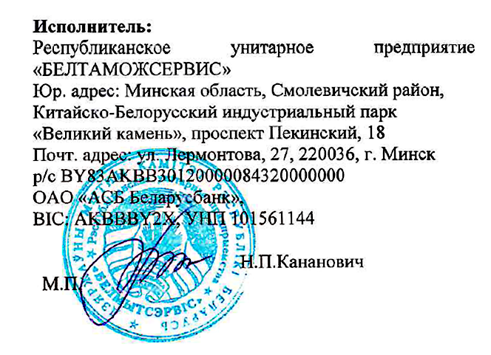

|  |  |  |
| --- | --- | --- |
| **Исполнитель:**  Республиканское унитарное предприятие «БЕЛТАМОЖСЕРВИС»  Юр. адрес: Минская область, Смолевичский район, Китайско-Белорусский индустриальный парк «Великий камень», проспект Пекинский, 18  Почт. адрес: ул. Лермонтова, 27, 220036, г. Минск  р/с BY83AKBB30120000084320000000  ОАО «АСБ Беларусбанк»,  BIC: AKBBBY2Х, УНП 101561144   |  | | --- | | Н.П.Кананович М.П. | | **Заказчик:** |